Tipos de atención subatenciones e históricos
Ficha local con capturas y resultados incorporados dentro del documento. Se preservan las fechas, versiones y estados de las ejecuciones originales; esta edición documental no constituye una nueva ejecución.
Las variantes aprobadas se respaldan con sus capturas o respuestas verificadas. La aceptación integral del caso exige considerar el alcance indicado.
Control | Registro
Casos y requisitos | CAT-02 · RF-004; CAT-03 · RF-004
Historias y fuente | CAT-02: HU-27; CAT-03: HU-27. Trazabilidad del PDF página 23. · Requisitos y Plan de Pruebas Segunda Evaluación SGR · páginas 10 · registro B20 página 24
Entorno | LOCAL/QA · http://127.0.0.1:8010 · MySQL 8.0.40 · Django 5.2.18 · Chrome for Testing 155. Capturas de la copia local aislada.
Versiones históricas | Servidor y acceso: df9b8ce52b47f60a080801d2c3086683710b01252752af8e7d7c38b8ea933b86. Pantallas y Gmail: af526f21b403cf8483b61c69b1ab3e27b12cf2cc1b34a4721e04920d582e412a.
Fecha y responsable | 17-10-2026, America/Santiago. Ejecución automatizada solicitada por Daniel Flores. Aceptación humana e institucional no registrada.
Tarea y commit | Ejecuciones locales originales sin ID GitHub ni commit de entrega; identificadas mediante las huellas conservadas.
Cobertura integrada | 52 comprobaciones de servidor; 21 registros de pantallas. Estados de pantalla: Aprobado 21.

Precondiciones y procedimiento
Precondiciones: Administrador; tipo de atención nuevo.
Pasos del plan: Crear, listar, editar y desactivar el tipo; probar nombre/código duplicado.
Resultado esperado: Ciclo completo válido; duplicados según unicidad rechazados; historia inalterada.
Precondiciones: Administrador; subatención y dos tipos distintos.
Pasos del plan: Crear subatención; asociar al tipo; editar; probar asociación inexistente.
Resultado esperado: Asociación válida persiste; referencias inexistentes rechazadas; filtros dependientes coherentes.
Cada variante de las páginas siguientes conserva su resultado observado y la captura que le corresponde. Las respuestas 400, 401, 403, 409 o 429 pueden ser resultados correctos de una prueba negativa. Las imágenes que ya ocultaban claves o códigos mantienen ese enmascaramiento original.

PANT-037 CAT-02
tipos-atencion crear y guardar real
Fecha de la ejecución: 2026-10-17T15:01:16.096Z · LOCAL/QA
Esperado: Guardar un único registro válido y comprobar su persistencia real.
Obtenido: {"http": 201, "id": 46, "persistido": true}
Estado: Aprobado
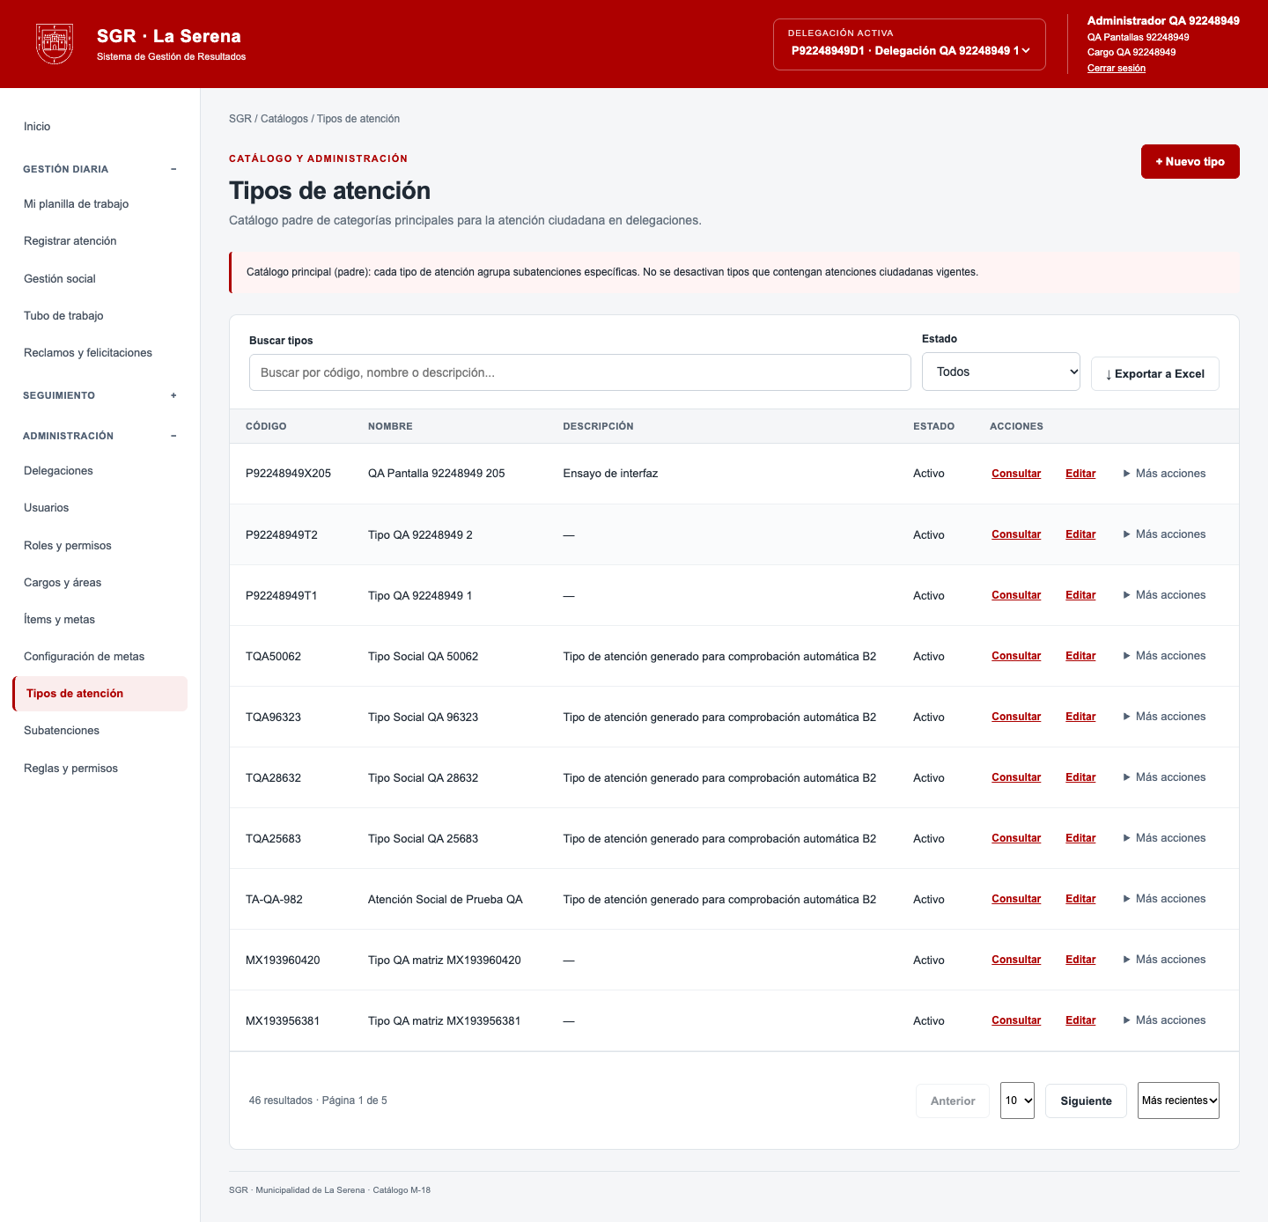
Captura original UI-045-tipos-atencioncrearyguardarreal.png · Conservada sin cambiar su contenido.

PANT-038 CAT-02
tipos-atencion consultar solo lectura
Fecha de la ejecución: 2026-10-17T15:01:17.237Z · LOCAL/QA
Esperado: Mostrar el detalle sin habilitar edición ni guardado.
Obtenido: {"guardado_oculto": true, "campos_editables": 0}
Estado: Aprobado
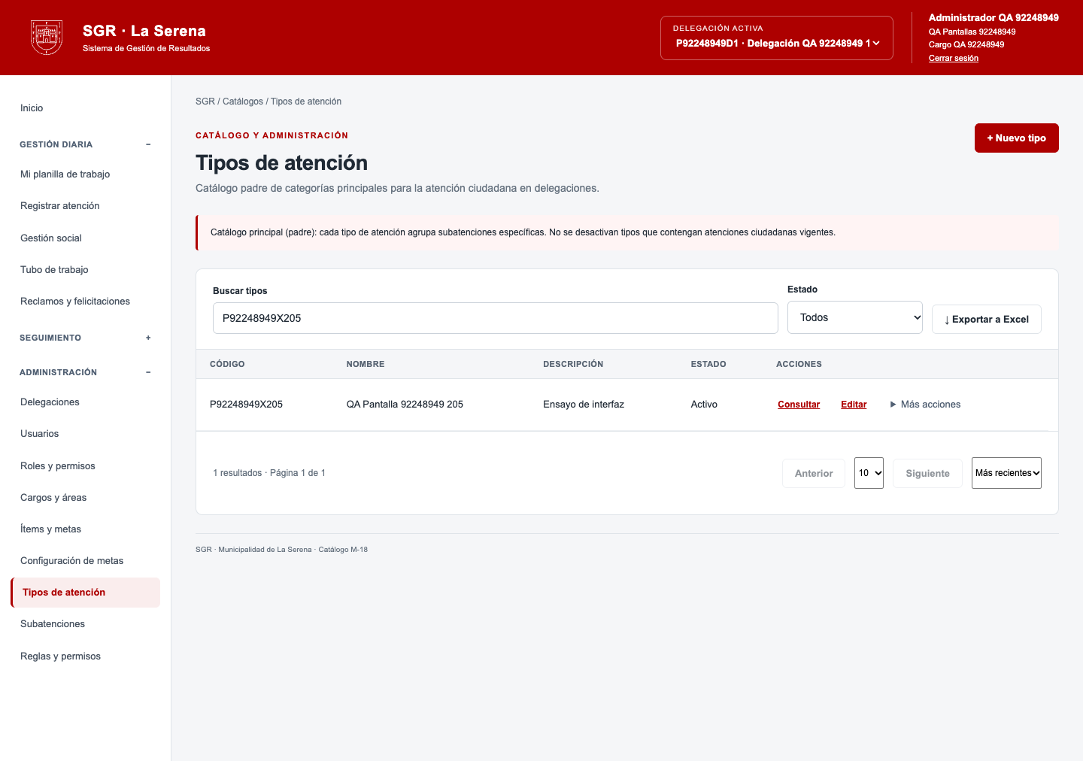
Captura original UI-047-tipos-atencionconsultarsololectura.png · Conservada sin cambiar su contenido.

PANT-039 CAT-02
tipos-atencion cancelar edición no modifica
Fecha de la ejecución: 2026-10-17T15:01:17.851Z · LOCAL/QA
Esperado: Permitir continuar o descartar el borrador sin guardar cambios involuntarios.
Obtenido: {"continuar_editando": true, "descartado_sin_mutacion": true}
Estado: Aprobado
Captura original UI-048-tipos-atencioncancelaredicinnomodifica.png · Conservada sin cambiar su contenido.

PANT-040 CAT-02
tipos-atencion editar persiste después de recargar
Fecha de la ejecución: 2026-10-17T15:01:19.393Z · LOCAL/QA
Esperado: Conservar los cambios guardados después de recargar la pantalla.
Obtenido: {"http": 200, "campo": "nombre", "valor": "QA Editado 92248949 205"}
Estado: Aprobado
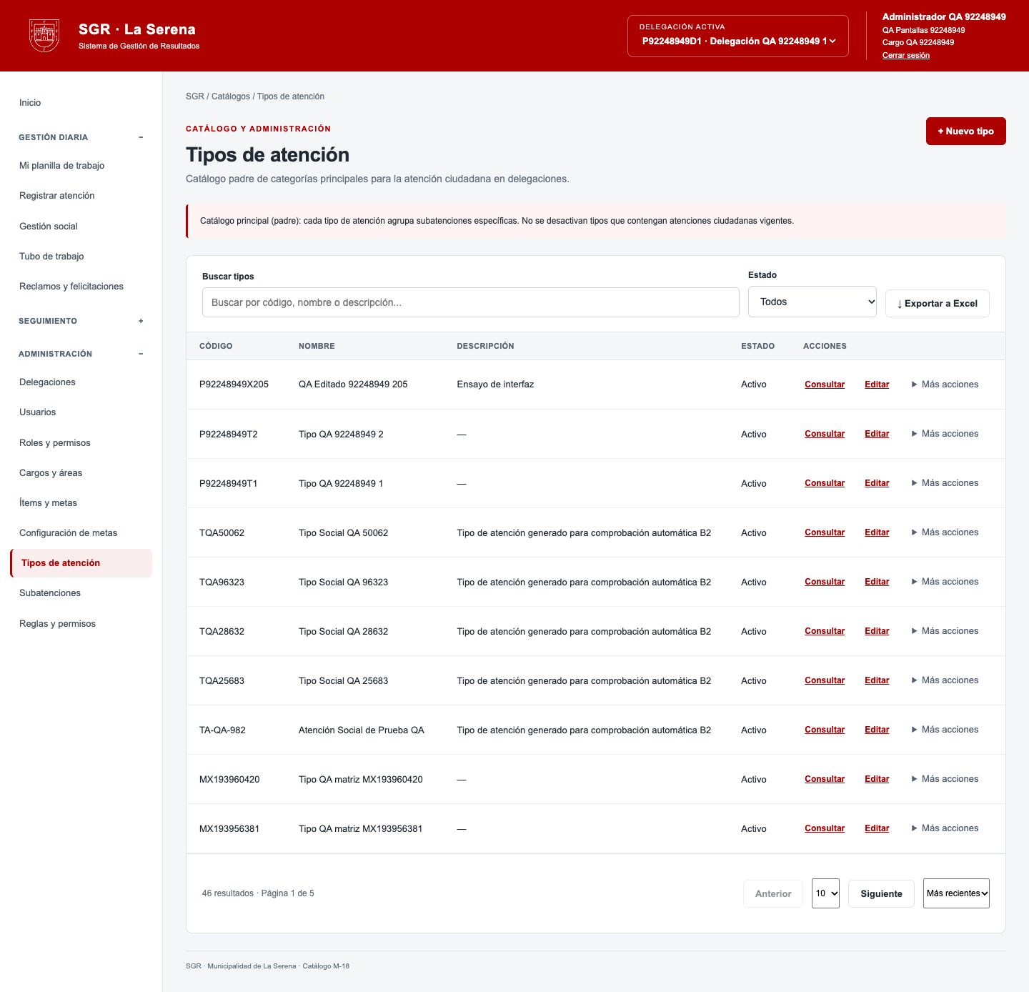
Captura original UI-049-tipos-atencioneditarpersistedespusderecargar.png · Conservada sin cambiar su contenido.

PANT-041 CAT-02
tipos-atencion campos obligatorios y formato
Fecha de la ejecución: 2026-10-17T15:01:20.822Z · LOCAL/QA
Esperado: Rechazar entradas vacías o con formato inválido y comunicar la validación.
Obtenido: {"guardado_rechazado": true, "advertencia": true}
Estado: Aprobado
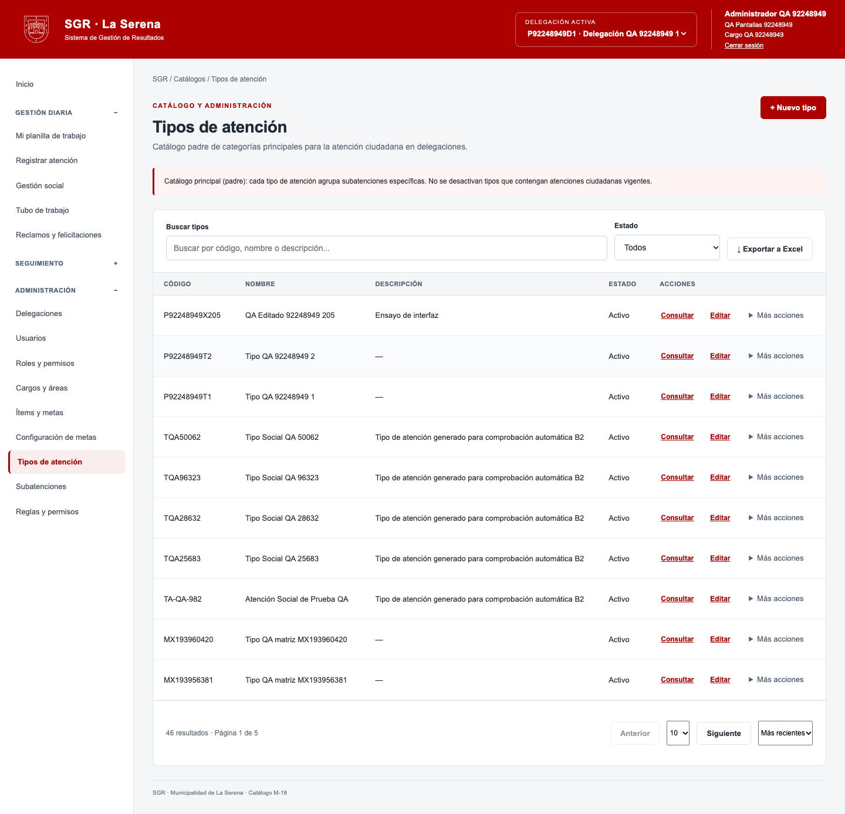
Captura original UI-050-tipos-atencioncamposobligatoriosyformato.png · Conservada sin cambiar su contenido.

PANT-042 CAT-02
tipos-atencion duplicado rechazado conserva formulario
Fecha de la ejecución: 2026-10-17T15:01:21.902Z · LOCAL/QA
Esperado: Rechazar el duplicado y conservar el formulario para corregirlo.
Obtenido: {"http": 400, "registros": 1, "mensaje": "Revisa los campos. codigo: Ya existe un registro con ese valor."}
Estado: Aprobado
Captura original UI-052-tipos-atencionduplicadorechazadoconservaformulario.png · Conservada sin cambiar su contenido.

PANT-043 CAT-02
tipos-atencion exportación y total filtrado
Fecha de la ejecución: 2026-10-17T15:01:22.948Z · LOCAL/QA
Esperado: Exportar los resultados filtrados y comprobar que el total coincida.
Obtenido: {"archivo": "tipos-atencion-ui.xlsx", "total_filtrado": 1}
Estado: Aprobado
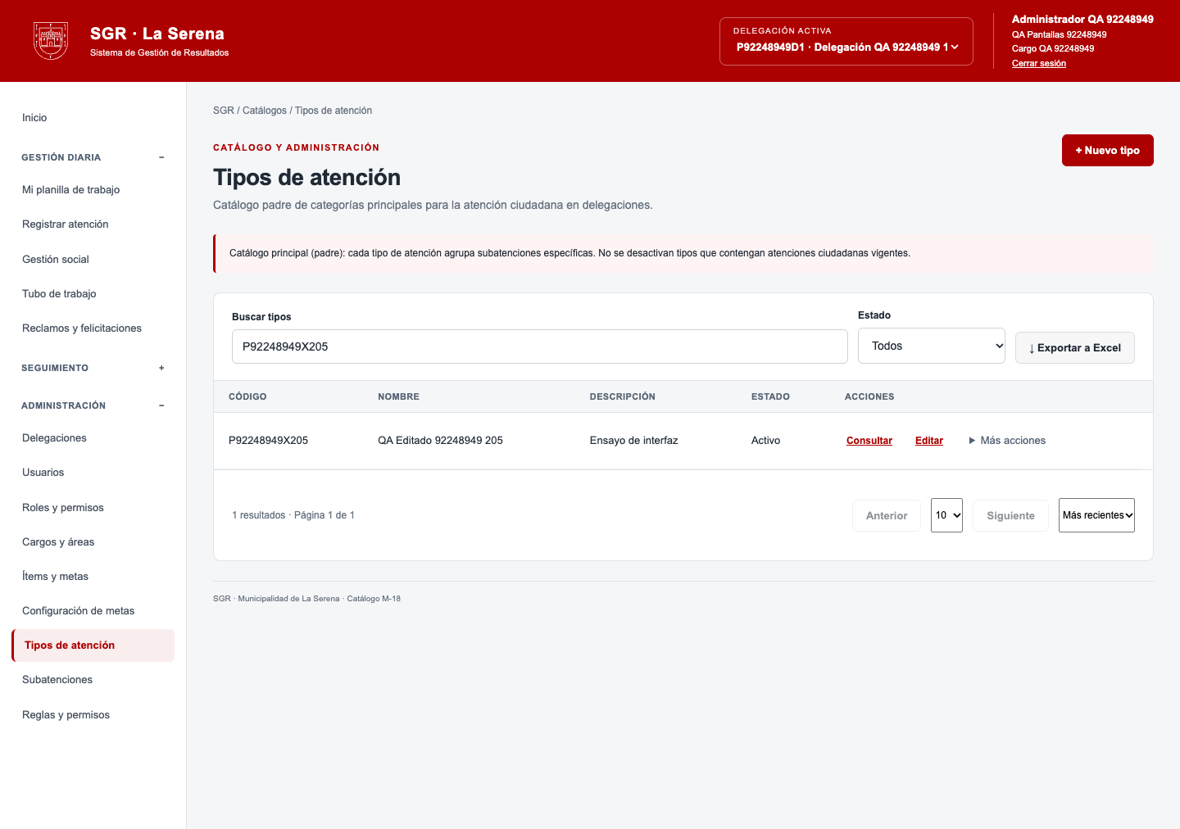
Captura original UI-053-tipos-atencionexportacinytotalfiltrado.png · Conservada sin cambiar su contenido.

PANT-044 CAT-02
tipos-atencion cancelar desactivación mantiene activo
Fecha de la ejecución: 2026-10-17T15:01:23.606Z · LOCAL/QA
Esperado: Cancelar la confirmación y mantener activo el registro.
Obtenido: {"estado_activo": true, "operacion_cancelada": true}
Estado: Aprobado
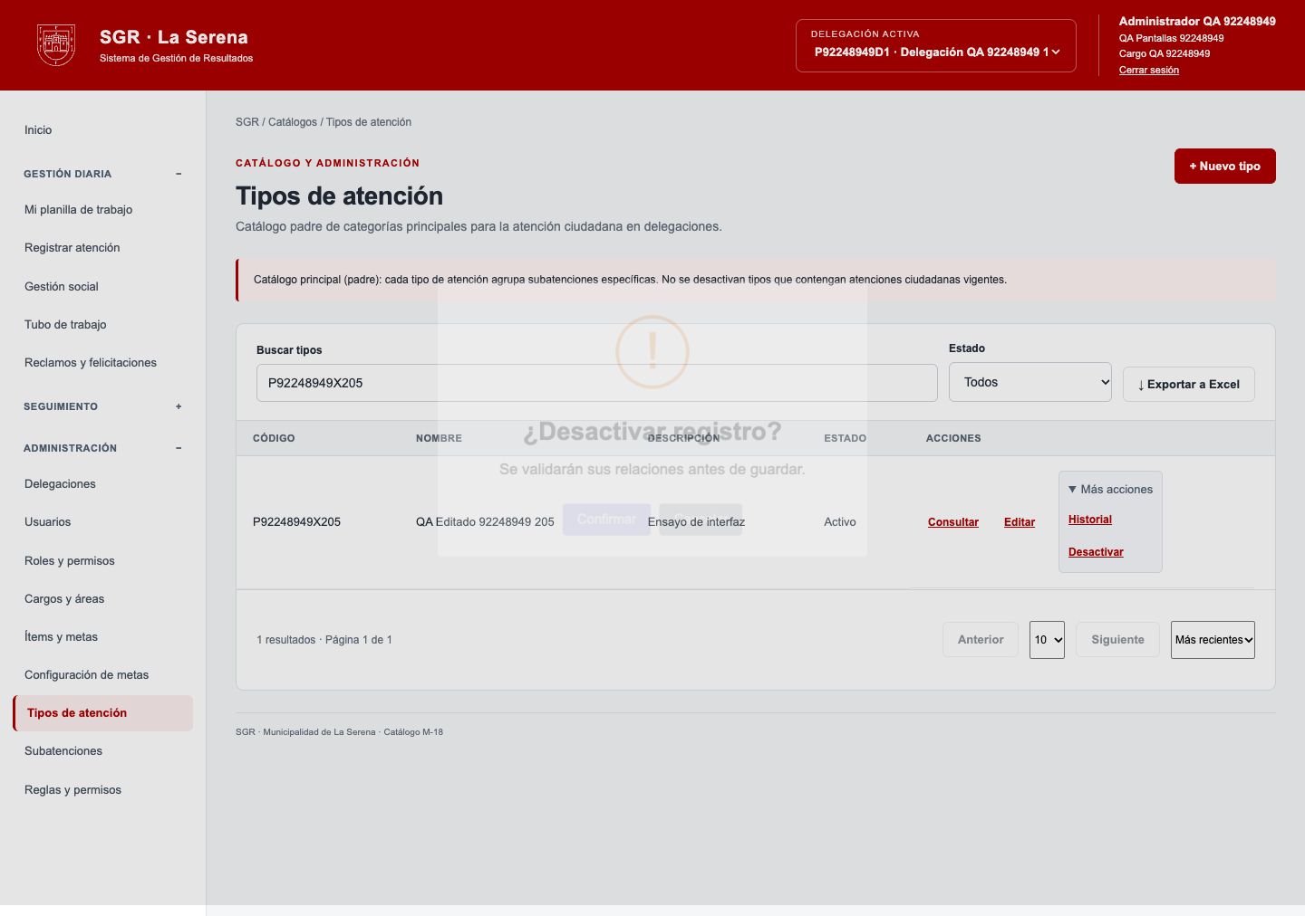
Captura original UI-054-tipos-atencioncancelardesactivacinmantieneactivo.png · Conservada sin cambiar su contenido.

PANT-045 CAT-02
tipos-atencion desactivar y consultar filtro inactivo
Fecha de la ejecución: 2026-10-17T15:01:24.692Z · LOCAL/QA
Esperado: Desactivar el registro permitido y recuperarlo con el filtro de inactivos.
Obtenido: {"estado_inactivo": true, "filtro_muestra_registro": true}
Estado: Aprobado
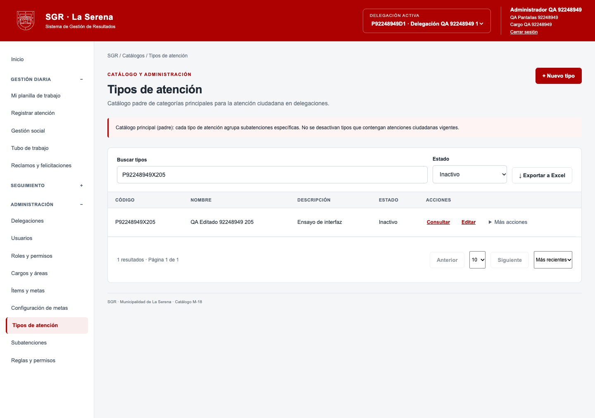
Captura original UI-055-tipos-atenciondesactivaryconsultarfiltroinactivo.png · Conservada sin cambiar su contenido.

PANT-046 CAT-03
subatenciones crear y guardar real
Fecha de la ejecución: 2026-10-17T15:01:26.591Z · LOCAL/QA
Esperado: Guardar un único registro válido y comprobar su persistencia real.
Obtenido: {"http": 201, "id": 39, "persistido": true}
Estado: Aprobado
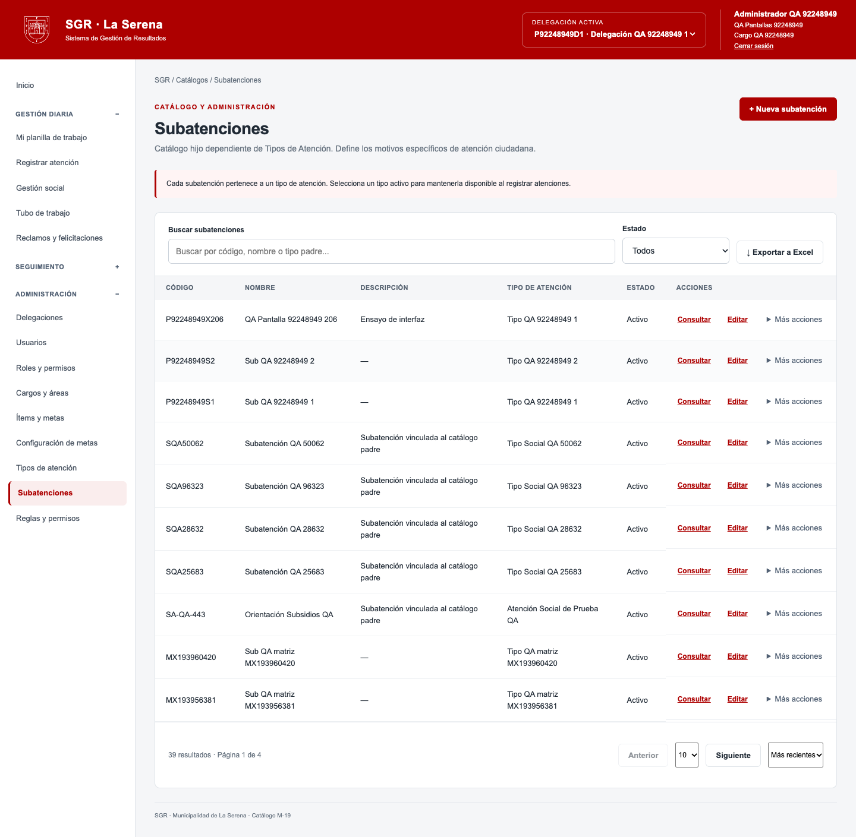
Captura original UI-056-subatencionescrearyguardarreal.png · Conservada sin cambiar su contenido.

PANT-047 CAT-03
subatenciones consultar solo lectura
Fecha de la ejecución: 2026-10-17T15:01:27.674Z · LOCAL/QA
Esperado: Mostrar el detalle sin habilitar edición ni guardado.
Obtenido: {"guardado_oculto": true, "campos_editables": 0}
Estado: Aprobado
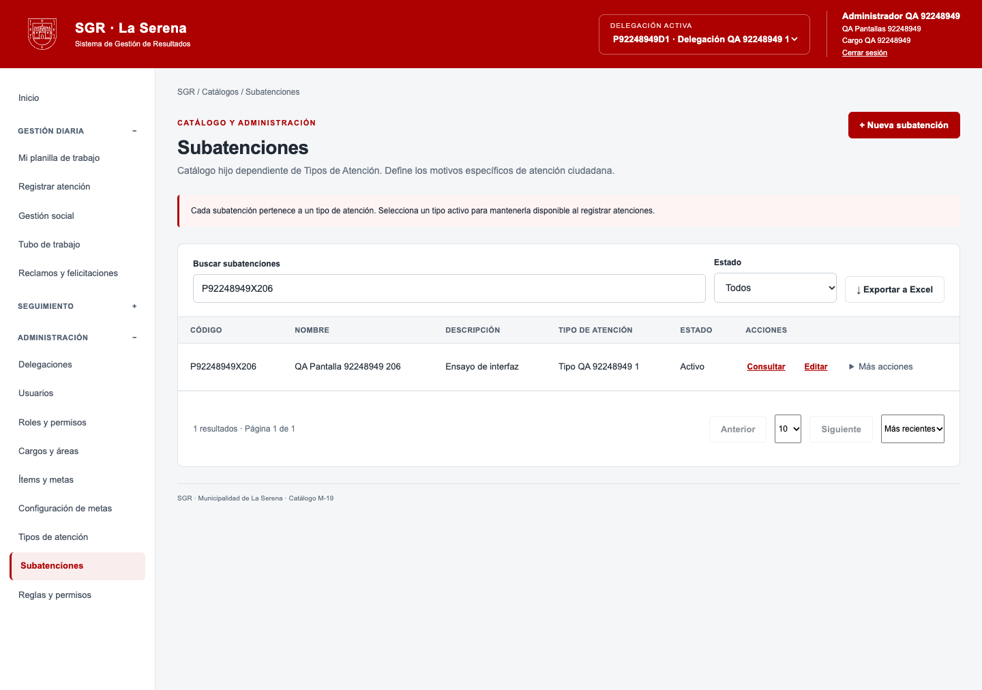
Captura original UI-058-subatencionesconsultarsololectura.png · Conservada sin cambiar su contenido.

PANT-048 CAT-03
subatenciones cancelar edición no modifica
Fecha de la ejecución: 2026-10-17T15:01:28.283Z · LOCAL/QA
Esperado: Permitir continuar o descartar el borrador sin guardar cambios involuntarios.
Obtenido: {"continuar_editando": true, "descartado_sin_mutacion": true}
Estado: Aprobado
Captura original UI-059-subatencionescancelaredicinnomodifica.png · Conservada sin cambiar su contenido.

PANT-049 CAT-03
subatenciones editar persiste después de recargar
Fecha de la ejecución: 2026-10-17T15:01:29.808Z · LOCAL/QA
Esperado: Conservar los cambios guardados después de recargar la pantalla.
Obtenido: {"http": 200, "campo": "nombre", "valor": "QA Editado 92248949 206"}
Estado: Aprobado
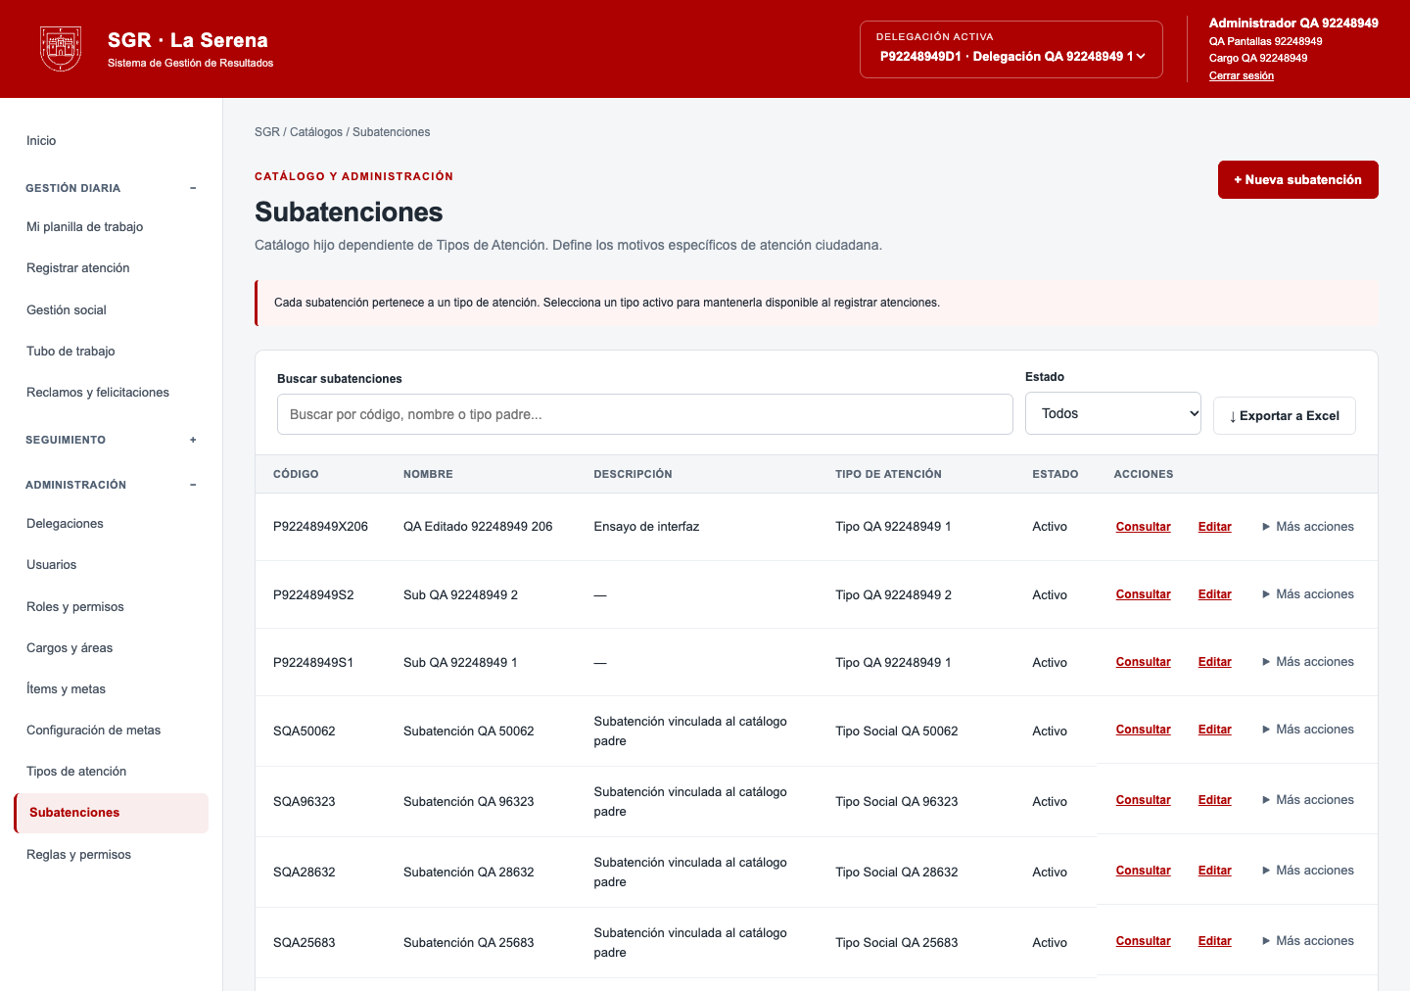
Captura original UI-060-subatencioneseditarpersistedespusderecargar.png · Conservada sin cambiar su contenido.

PANT-050 CAT-03
subatenciones campos obligatorios y formato
Fecha de la ejecución: 2026-10-17T15:01:31.193Z · LOCAL/QA
Esperado: Rechazar entradas vacías o con formato inválido y comunicar la validación.
Obtenido: {"guardado_rechazado": true, "advertencia": true}
Estado: Aprobado
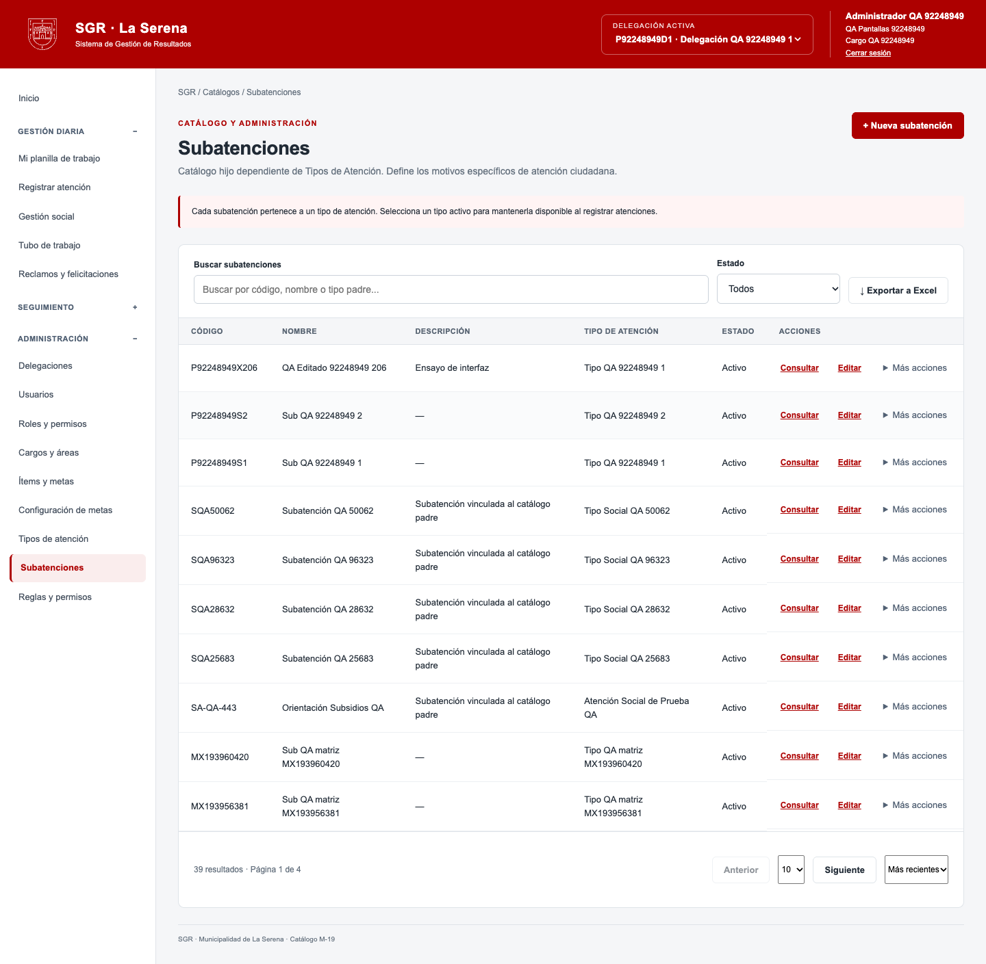
Captura original UI-061-subatencionescamposobligatoriosyformato.png · Conservada sin cambiar su contenido.

PANT-051 CAT-03
subatenciones duplicado rechazado conserva formulario
Fecha de la ejecución: 2026-10-17T15:01:32.215Z · LOCAL/QA
Esperado: Rechazar el duplicado y conservar el formulario para corregirlo.
Obtenido: {"http": 400, "registros": 1, "mensaje": "Revisa los campos. codigo: Ya existe un registro con ese valor."}
Estado: Aprobado
Captura original UI-063-subatencionesduplicadorechazadoconservaformulario.png · Conservada sin cambiar su contenido.

PANT-052 CAT-03
subatenciones exportación y total filtrado
Fecha de la ejecución: 2026-10-17T15:01:33.316Z · LOCAL/QA
Esperado: Exportar los resultados filtrados y comprobar que el total coincida.
Obtenido: {"archivo": "subatenciones-ui.xlsx", "total_filtrado": 1}
Estado: Aprobado
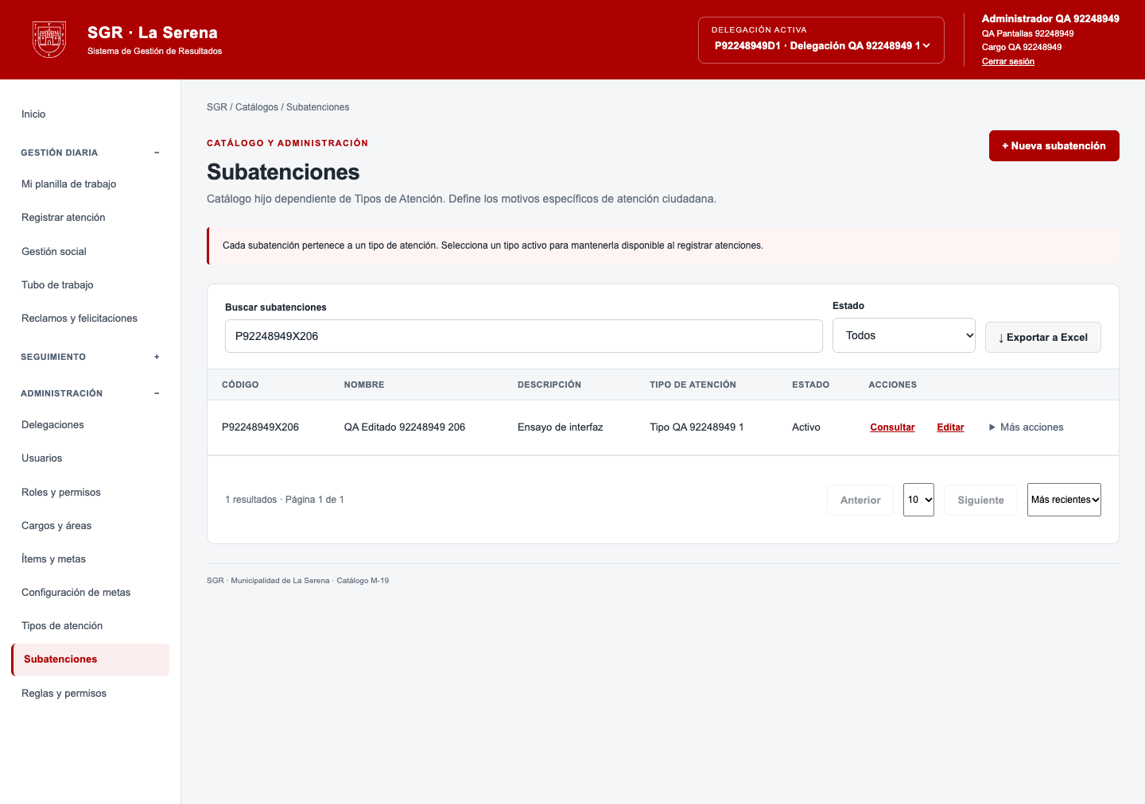
Captura original UI-064-subatencionesexportacinytotalfiltrado.png · Conservada sin cambiar su contenido.

PANT-053 CAT-03
subatenciones cancelar desactivación mantiene activo
Fecha de la ejecución: 2026-10-17T15:01:33.977Z · LOCAL/QA
Esperado: Cancelar la confirmación y mantener activo el registro.
Obtenido: {"estado_activo": true, "operacion_cancelada": true}
Estado: Aprobado
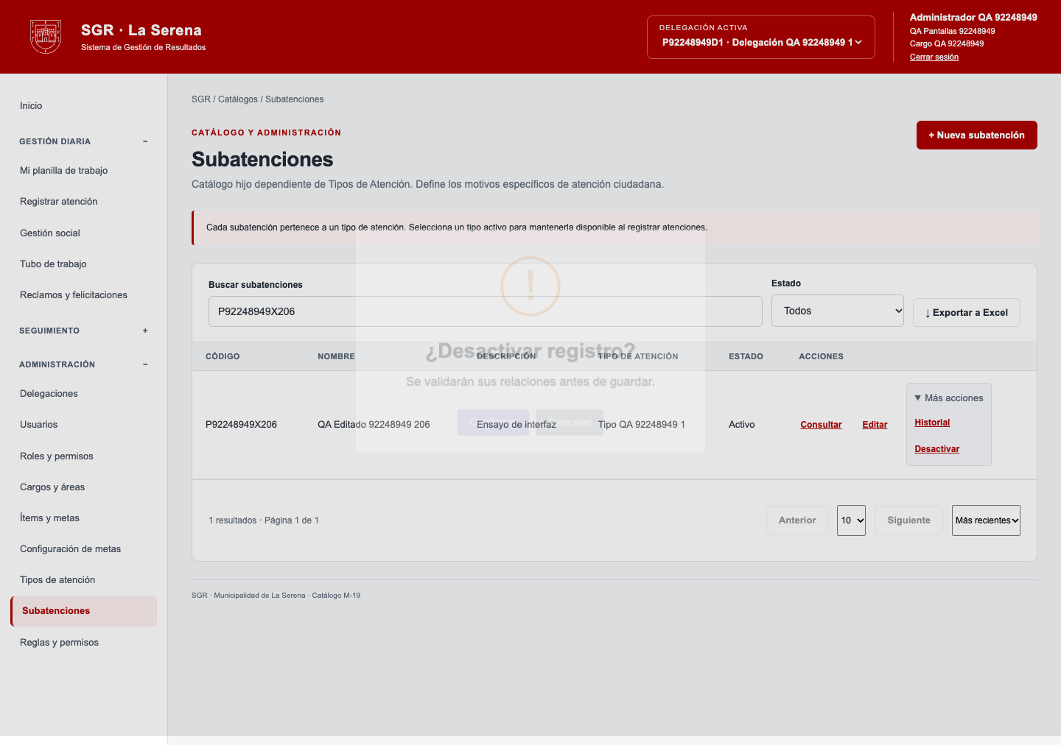
Captura original UI-065-subatencionescancelardesactivacinmantieneactivo.png · Conservada sin cambiar su contenido.

PANT-054 CAT-03
subatenciones desactivar y consultar filtro inactivo
Fecha de la ejecución: 2026-10-17T15:01:35.060Z · LOCAL/QA
Esperado: Desactivar el registro permitido y recuperarlo con el filtro de inactivos.
Obtenido: {"estado_inactivo": true, "filtro_muestra_registro": true}
Estado: Aprobado
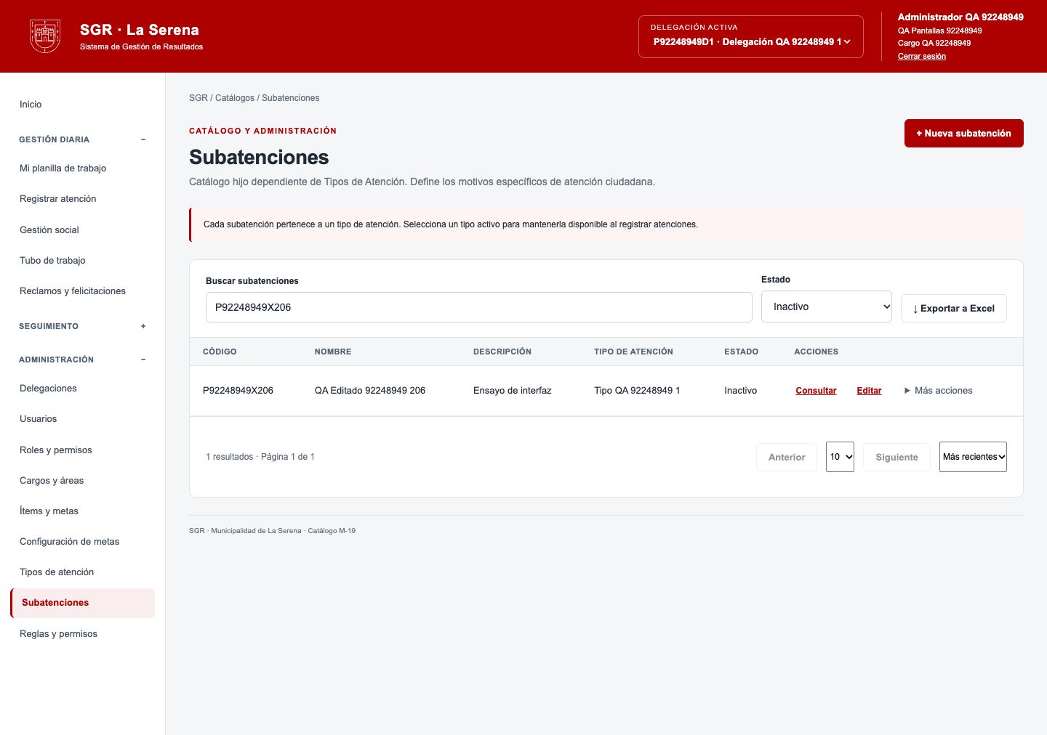
Captura original UI-066-subatencionesdesactivaryconsultarfiltroinactivo.png · Conservada sin cambiar su contenido.

PANT-064 ACT-05
selector tipo subatención dependiente
Fecha de la ejecución: 2026-10-17T15:01:46.310Z · LOCAL/QA
Esperado: Persistencia, permiso o rechazo según el nombre de la comprobación. Especificación detallada y valores esperados en assert de la fuente reproducible. Cuarta gestión bloqueada para ese caso; selección incoherente rechazada o limpiada.
Obtenido: {"seleccion_anterior_limpiada": true, "opcion_incoherente_excluida": true}
Estado: Aprobado
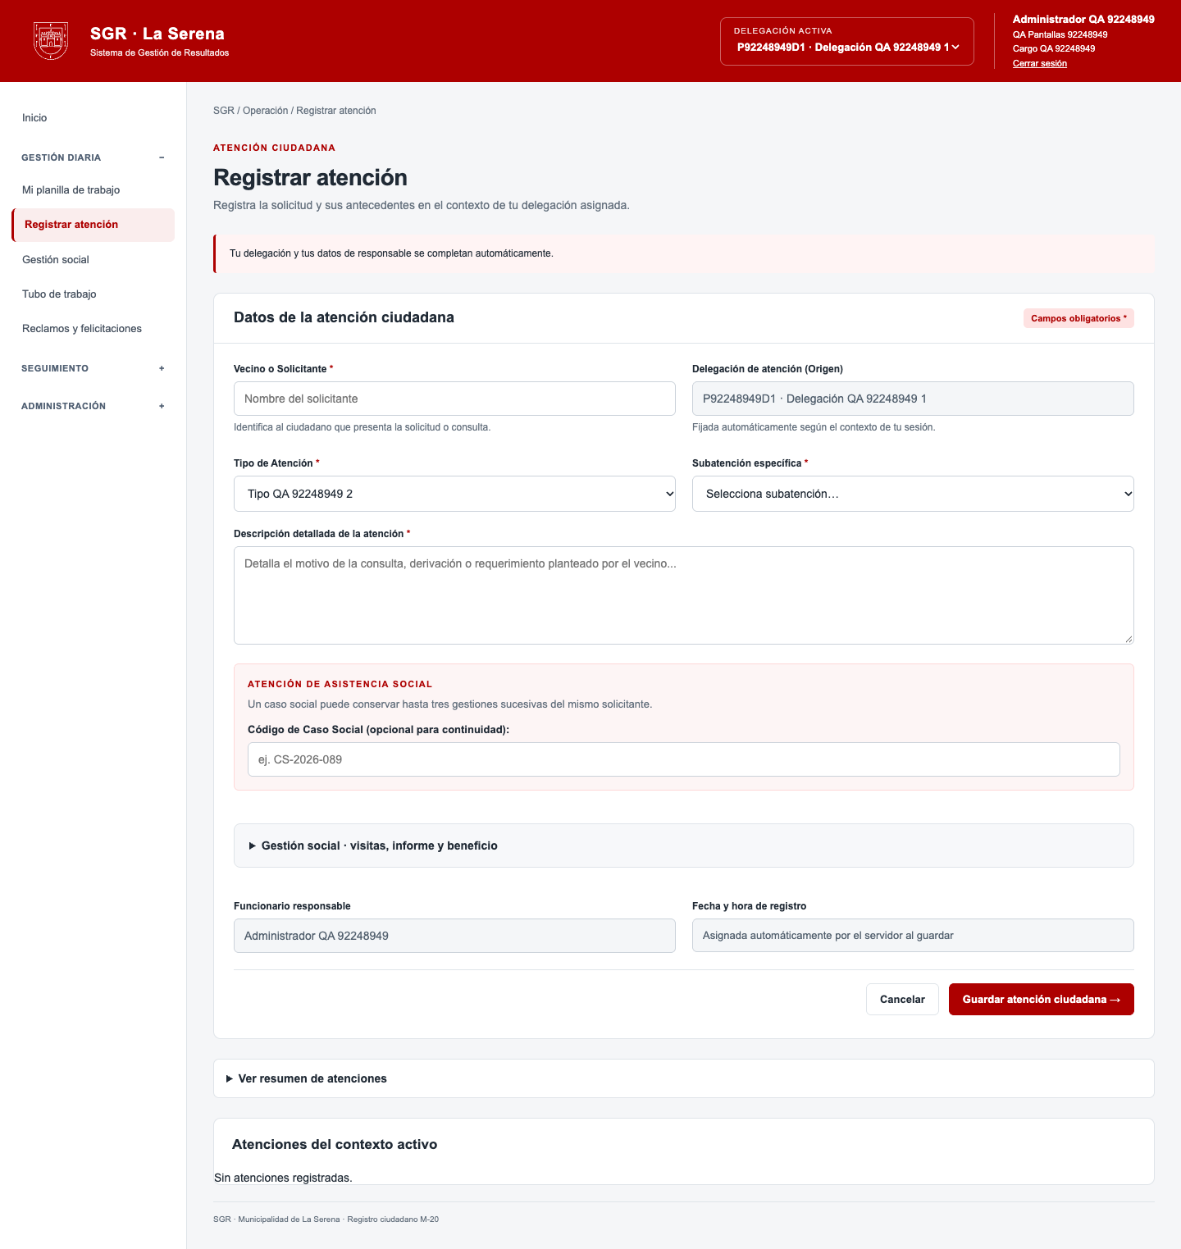
Captura original UI-077-selectortiposubatencindependiente.png · Conservada sin cambiar su contenido.

PANT-078 CAT-02 CAT-03
historia atención preserva etiquetas después de editar catálogos
Fecha de la ejecución: 2026-10-17T15:06:25.442Z · LOCAL/QA
Esperado: Persistencia, permiso o rechazo según el nombre de la comprobación. Especificación detallada y valores esperados en assert de la fuente reproducible. Ciclo completo válido; duplicados según unicidad rechazados; historia inalterada. Asociación válida persiste; referencias inexistentes rechazadas; filtros dependientes coherentes.
Obtenido: {"tipo_historico": "Tipo QA 92248949 1", "sub_historica": "Sub QA 92248949 1", "snapshot_identico": true, "historial_visible": true}
Estado: Aprobado
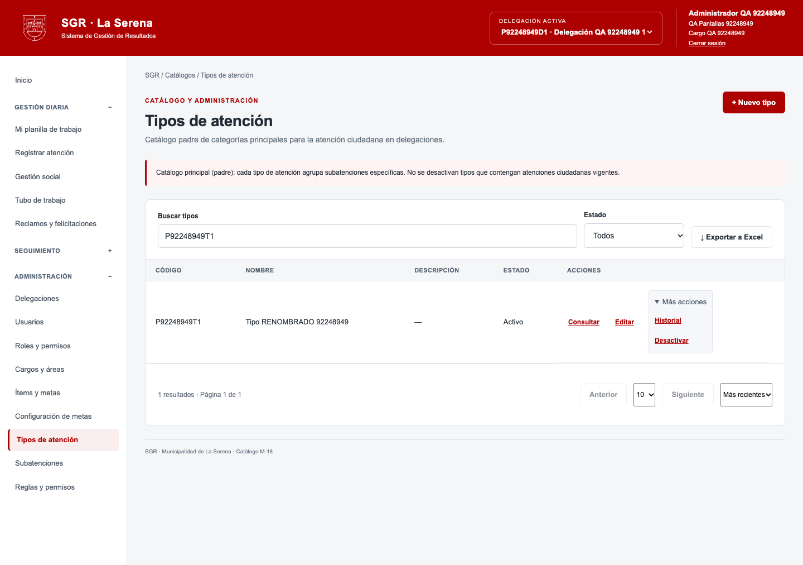
Captura original UI-1008-historiaatencinpreservaetiquetasdespusdeeditarcatlogos.png · Conservada sin cambiar su contenido.

PANT-078 Historial complementario
Historial del cambio en el tipo de atención
Fecha de la ejecución: 2026-10-17T15:06:25.442Z · LOCAL/QA
Obtenido: {"tipo_historico": "Tipo QA 92248949 1", "sub_historica": "Sub QA 92248949 1", "snapshot_identico": true, "historial_visible": true}
Estado: Aprobado
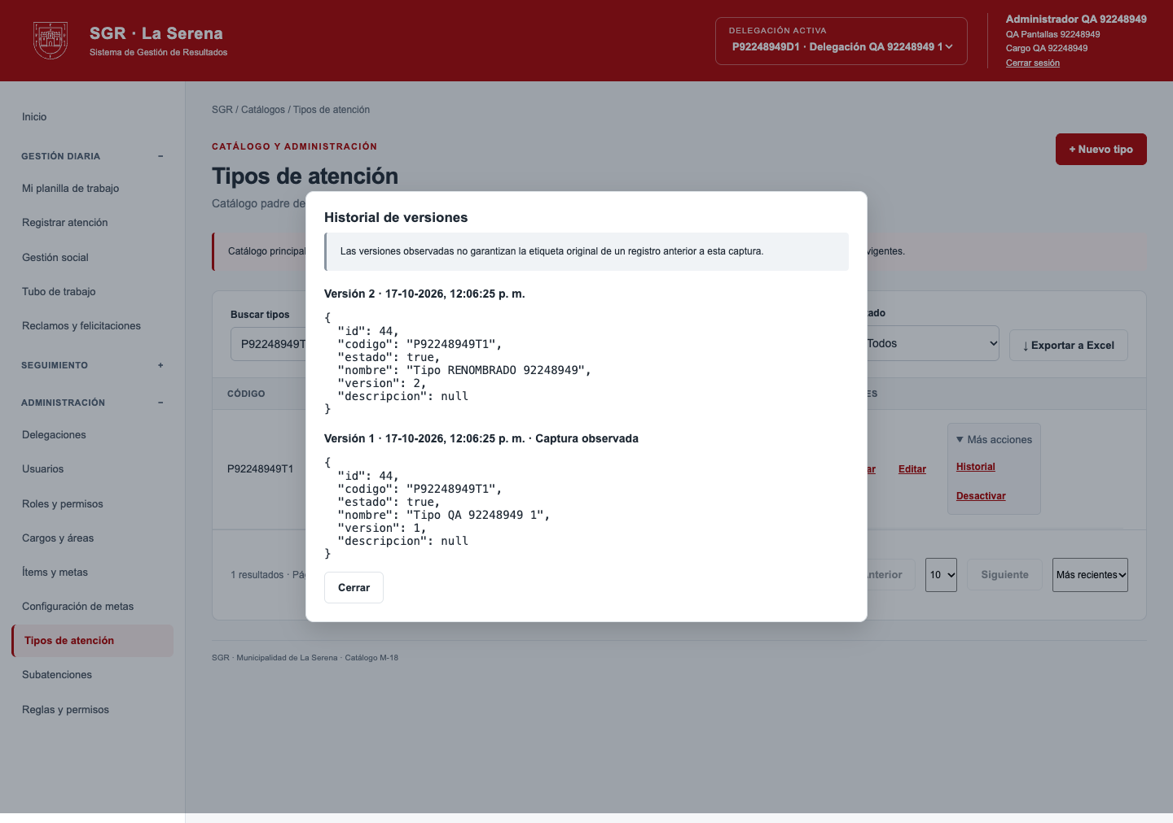
Captura original UI-1007-historial-tipo.png · Conservada sin cambiar su contenido.

PANT-080 UX-01 UX-03 CAT-02
paginación total filtros combinados y exportación de varias páginas
Fecha de la ejecución: 2026-10-17T15:06:26.532Z · LOCAL/QA
Esperado: Exportar los resultados filtrados y comprobar que el total coincida.
Obtenido: {"total": 23, "paginas": 3, "filas_ultima": 3, "inactivos": 0, "exportacion": "tipos-23-paginacion-ui.xlsx"}
Estado: Aprobado
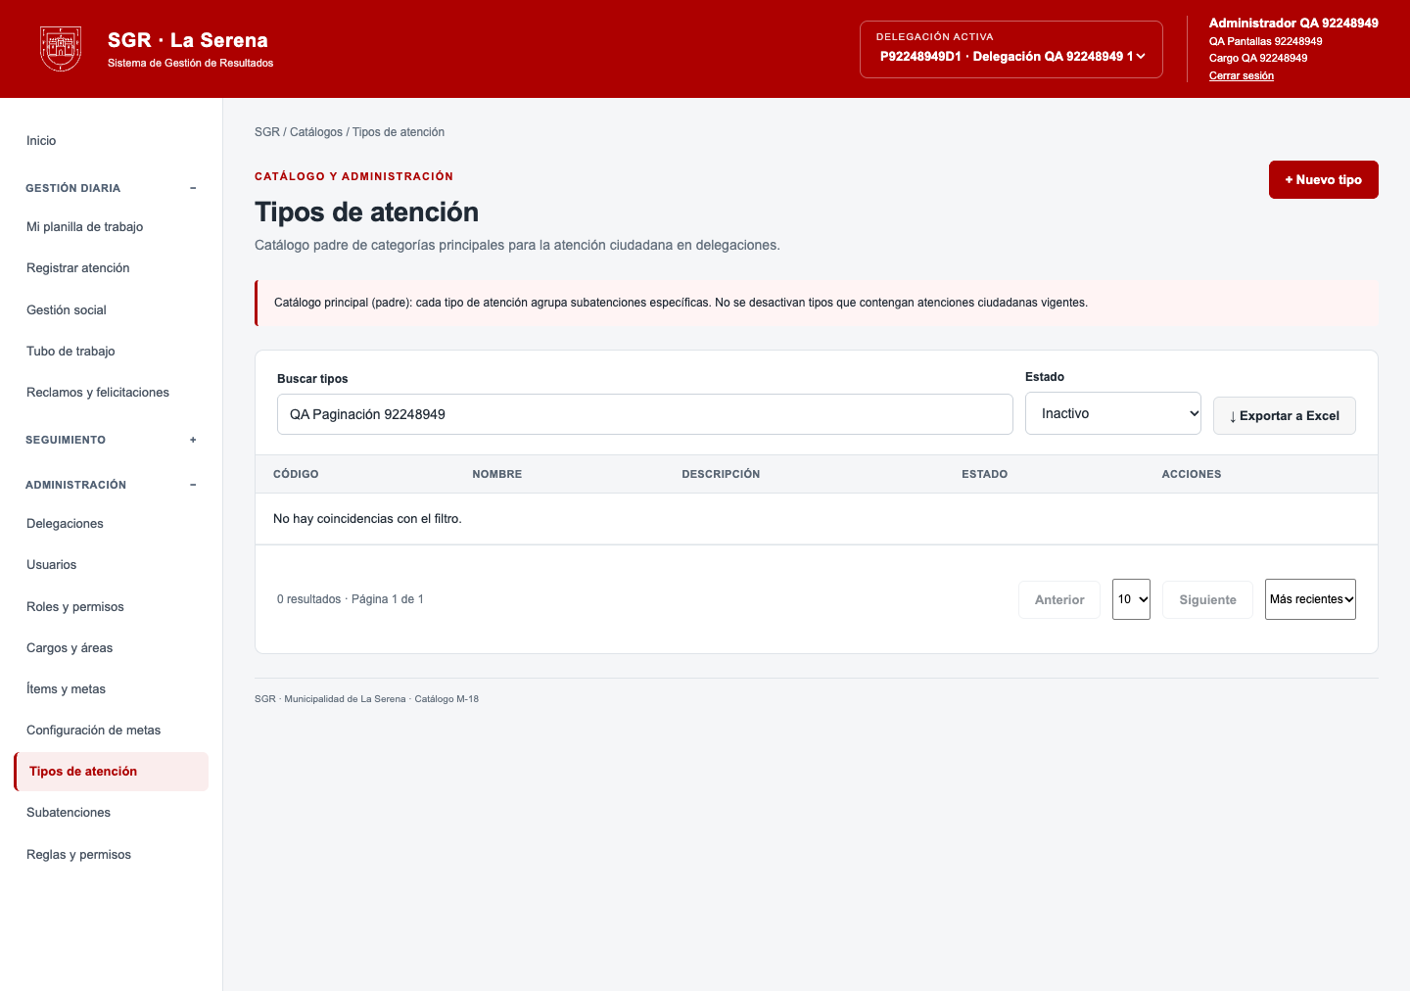
Captura original UI-1010-paginacintotalfiltroscombinadosyexportacindevariaspginas.png · Conservada sin cambiar su contenido.

Respuestas y verificaciones del servidor
Cada fila conserva la comprobación real, el valor esperado, el obtenido y el estado. Un valor false esperado no significa que la prueba haya fallado.
Fuente: servidor-resultados-indexados.json. Base temporal local y correo en memoria. Ejecución global de origen: 14 métodos y 222 comprobaciones aprobadas; sin fallos ni errores.
ID y caso | Comprobación | Esperado | Obtenido | Estado
SRV-171  CAT-02 | Crear registro válido | 201 | 201 | Aprobado
SRV-172  CAT-02 | Consultar registro creado | 200 | 200 | Aprobado
SRV-173  CAT-02 | Editar registro | 200 | 200 | Aprobado
SRV-174  CAT-02 | Persistencia de edición | QA Editado | QA Editado | Aprobado
SRV-175  CAT-02 | Rechazo de duplicado sin guardar | 400 | 400 | Aprobado
SRV-176  CAT-02 | Campo obligatorio codigo | 400 | 400 | Aprobado
SRV-177  CAT-02 | Campo obligatorio nombre | 400 | 400 | Aprobado
SRV-178  CAT-02 | Longitud máxima codigo | 201 | 201 | Aprobado
SRV-179  CAT-02 | Máximo más uno codigo | 400 | 400 | Aprobado
SRV-180  CAT-02 | Sin versión no se sobrescribe | 428 | 428 | Aprobado
SRV-181  CAT-02 | Versión obsoleta rechazada | 409 | 409 | Aprobado
SRV-182  CAT-02 | Sin mutación tras edición inválida | QA Editado | QA Editado | Aprobado
SRV-183  CAT-02 | Desactivar registro libre | 200 | 200 | Aprobado
SRV-184  CAT-02 | Estado inactivo persistido | false | false | Aprobado
SRV-185  CAT-02 | Reactivar registro libre | 200 | 200 | Aprobado
SRV-186  CAT-02 | Estado activo persistido | true | true | Aprobado
SRV-187  CAT-02 | Total filtrado página 1 | 23 | 23 | Aprobado
SRV-188  CAT-02 | Total filtrado página 2 | 23 | 23 | Aprobado
SRV-189  CAT-02 | Total filtrado página 3 | 23 | 23 | Aprobado
SRV-190  CAT-02 | Paginación sin omisiones ni duplicados | [17, 18, 19, 20, 21, 22, 23, 24, 25, 26, 27, 28, 29, 30, 31, 32, 33, 34, 35, 36, 37, 38, 39] | [17, 18, 19, 20, 21, 22, 23, 24, 25, 26, 27, 28, 29, 30, 31, 32, 33, 34, 35, 36, 37, 38, 39] | Aprobado
SRV-191  CAT-02 | XLSX exporta las 23 coincidencias de todas las páginas | [17, 18, 19, 20, 21, 22, 23, 24, 25, 26, 27, 28, 29, 30, 31, 32, 33, 34, 35, 36, 37, 38, 39] | [17, 18, 19, 20, 21, 22, 23, 24, 25, 26, 27, 28, 29, 30, 31, 32, 33, 34, 35, 36, 37, 38, 39] | Aprobado
SRV-192  CAT-02 | XLSX sin columnas de credenciales | false | false | Aprobado
SRV-193  CAT-02 | Sin coincidencias explícito | 0 | 0 | Aprobado
SRV-194  CAT-02 | Auditoría de edición presente | true | true | Aprobado
SRV-195  CAT-02 | Baja con subatenciones activas rechazada | 400 | 400 | Aprobado
SRV-196  CAT-03 | Crear registro válido | 201 | 201 | Aprobado
SRV-197  CAT-03 | Consultar registro creado | 200 | 200 | Aprobado
SRV-198  CAT-03 | Editar registro | 200 | 200 | Aprobado
SRV-199  CAT-03 | Persistencia de edición | QA Editado | QA Editado | Aprobado
SRV-200  CAT-03 | Rechazo de duplicado sin guardar | 400 | 400 | Aprobado
SRV-201  CAT-03 | Campo obligatorio codigo | 400 | 400 | Aprobado
SRV-202  CAT-03 | Campo obligatorio nombre | 400 | 400 | Aprobado
SRV-203  CAT-03 | Longitud máxima codigo | 201 | 201 | Aprobado
SRV-204  CAT-03 | Máximo más uno codigo | 400 | 400 | Aprobado
SRV-205  CAT-03 | Sin versión no se sobrescribe | 428 | 428 | Aprobado
SRV-206  CAT-03 | Versión obsoleta rechazada | 409 | 409 | Aprobado
SRV-207  CAT-03 | Sin mutación tras edición inválida | QA Editado | QA Editado | Aprobado
SRV-208  CAT-03 | Desactivar registro libre | 200 | 200 | Aprobado
SRV-209  CAT-03 | Estado inactivo persistido | false | false | Aprobado
SRV-210  CAT-03 | Reactivar registro libre | 200 | 200 | Aprobado
SRV-211  CAT-03 | Estado activo persistido | true | true | Aprobado
SRV-212  CAT-03 | Total filtrado página 1 | 23 | 23 | Aprobado
SRV-213  CAT-03 | Total filtrado página 2 | 23 | 23 | Aprobado
SRV-214  CAT-03 | Total filtrado página 3 | 23 | 23 | Aprobado
SRV-215  CAT-03 | Paginación sin omisiones ni duplicados | [17, 18, 19, 20, 21, 22, 23, 24, 25, 26, 27, 28, 29, 30, 31, 32, 33, 34, 35, 36, 37, 38, 39] | [17, 18, 19, 20, 21, 22, 23, 24, 25, 26, 27, 28, 29, 30, 31, 32, 33, 34, 35, 36, 37, 38, 39] | Aprobado
SRV-216  CAT-03 | XLSX exporta las 23 coincidencias de todas las páginas | [17, 18, 19, 20, 21, 22, 23, 24, 25, 26, 27, 28, 29, 30, 31, 32, 33, 34, 35, 36, 37, 38, 39] | [17, 18, 19, 20, 21, 22, 23, 24, 25, 26, 27, 28, 29, 30, 31, 32, 33, 34, 35, 36, 37, 38, 39] | Aprobado
SRV-217  CAT-03 | XLSX sin columnas de credenciales | false | false | Aprobado
SRV-218  CAT-03 | Sin coincidencias explícito | 0 | 0 | Aprobado
SRV-219  CAT-03 | Auditoría de edición presente | true | true | Aprobado
SRV-220  CAT-03 | Cambiar padre válido | 200 | 200 | Aprobado
SRV-221  CAT-03 | Padre inexistente rechazado | 400 | 400 | Aprobado
SRV-222  CAT-03 | Padre inactivo rechazado | 400 | 400 | Aprobado

Evidencias de exportación y listados
Se incorporan todas las filas y columnas del Excel verificado que corresponden a este mantenedor. Los archivos de una fila se muestran como campo y valor para conservar su contenido de forma legible.

tipos atencion ui
Filas verificadas: 1 · Resultado: Aprobado · Sin columnas sensibles: True.
Campo del Excel | Valor exportado
ID | 46
codigo | P92248949X205
nombre | QA Editado 92248949 205
descripcion | Ensayo de interfaz
estado | true
SHA256 2e742e76bc362abc6e3f22b1bb1cb78ec7bfa5674af22bb63dbb3f1b61ccdc9c

subatenciones ui
Filas verificadas: 1 · Resultado: Aprobado · Sin columnas sensibles: True.
Campo del Excel | Valor exportado
ID | 39
codigo | P92248949X206
nombre | QA Editado 92248949 206
descripcion | Ensayo de interfaz
Tipo de Atención Padre | 44
estado | true
SHA256 2487afda57a2b333efcc4f70ce2d68702735f1ab57c588ee8e9a4c3559e93585

tipos 23 paginacion ui
Filas verificadas: 23 · Resultado: Aprobado · Sin columnas sensibles: True.
ID | codigo | nombre | descripcion | estado
69 | P92248949PG22 | QA Paginación 92248949 22 | null | true
68 | P92248949PG21 | QA Paginación 92248949 21 | null | true
67 | P92248949PG20 | QA Paginación 92248949 20 | null | true
66 | P92248949PG19 | QA Paginación 92248949 19 | null | true
65 | P92248949PG18 | QA Paginación 92248949 18 | null | true
64 | P92248949PG17 | QA Paginación 92248949 17 | null | true
63 | P92248949PG16 | QA Paginación 92248949 16 | null | true
62 | P92248949PG15 | QA Paginación 92248949 15 | null | true
61 | P92248949PG14 | QA Paginación 92248949 14 | null | true
60 | P92248949PG13 | QA Paginación 92248949 13 | null | true
59 | P92248949PG12 | QA Paginación 92248949 12 | null | true
58 | P92248949PG11 | QA Paginación 92248949 11 | null | true
57 | P92248949PG10 | QA Paginación 92248949 10 | null | true
56 | P92248949PG9 | QA Paginación 92248949 9 | null | true
55 | P92248949PG8 | QA Paginación 92248949 8 | null | true
54 | P92248949PG7 | QA Paginación 92248949 7 | null | true
53 | P92248949PG6 | QA Paginación 92248949 6 | null | true
52 | P92248949PG5 | QA Paginación 92248949 5 | null | true
51 | P92248949PG4 | QA Paginación 92248949 4 | null | true
50 | P92248949PG3 | QA Paginación 92248949 3 | null | true
49 | P92248949PG2 | QA Paginación 92248949 2 | null | true
48 | P92248949PG1 | QA Paginación 92248949 1 | null | true
47 | P92248949PG0 | QA Paginación 92248949 0 | null | true
SHA256 4af33385f2951ddf9bbbc2f57ba0baad686e96865be0f252c0c2662b93f89710

Cierre y alcance de las evidencias
Se incorporaron 22 capturas originales correspondientes a esta ficha. Los resultados de servidor y las extracciones de Excel se incluyen como texto y tablas, para que puedan revisarse dentro del mismo Word.
Las capturas reflejan el estado histórico de cada ejecución, incluidos los ensayos rectificados y la incidencia de duplicación de metas cuando corresponde. No prueban por sí solas que una versión posterior conserve el mismo comportamiento. Los cambios posteriores del sistema deben respaldarse mediante sus propias repeticiones.
Esta ficha corresponde exclusivamente a pruebas locales. No incorpora resultados AWS ni acredita carga, estrés, cálculos de desempeño o aceptación del docente. Las fuentes JSON y capturas externas se conservan para trazabilidad, pero las evidencias de esta ficha ya están integradas en sus páginas.
Captura incorporada | Huella SHA256 original
UI-045-tipos-atencioncrearyguardarreal.png | a818514b5b4e7fc704b79ed5c336d44fae5ae3ba5b42e0f829b53029a11ea2b6
UI-047-tipos-atencionconsultarsololectura.png | 7ef7b13c56e6ebe1e3796dd12ea112367af2fc96b541da00e2a63b466381cffa
UI-048-tipos-atencioncancelaredicinnomodifica.png | 7ef7b13c56e6ebe1e3796dd12ea112367af2fc96b541da00e2a63b466381cffa
UI-049-tipos-atencioneditarpersistedespusderecargar.png | 58d7305c8dfc48fe3cbf318acaf109242db9070e0e0e0557f7902c3394c034ff
UI-050-tipos-atencioncamposobligatoriosyformato.png | 7e462de4233ec6e2a3ab712c0ba928a3641ac79b17d96d2c06c2a6665be6c559
UI-052-tipos-atencionduplicadorechazadoconservaformulario.png | 7e462de4233ec6e2a3ab712c0ba928a3641ac79b17d96d2c06c2a6665be6c559
UI-053-tipos-atencionexportacinytotalfiltrado.png | d73c5da0853697b7b2e8285f7749f8208c077ecc76bd126d8802f10d75bcf28d
UI-054-tipos-atencioncancelardesactivacinmantieneactivo.png | 29b174f6501b0534b325e039b20fcda1073c871ee7d3653e1b4140406739ae60
UI-055-tipos-atenciondesactivaryconsultarfiltroinactivo.png | d44e97e94556a7be02f7b46b198ff74b37913d1a8937080acdd5ca3e0052ff31
UI-056-subatencionescrearyguardarreal.png | 12dfc079c6769f5e35166e4b1a4dc679e897a871904c3f2cc580aff5d4d65ec2
UI-058-subatencionesconsultarsololectura.png | d96f3eb271d54647c1f79728679c3e8feff2caff6688a477b52568b4402ab220
UI-059-subatencionescancelaredicinnomodifica.png | d96f3eb271d54647c1f79728679c3e8feff2caff6688a477b52568b4402ab220
UI-060-subatencioneseditarpersistedespusderecargar.png | 3cf566bf83f6caa9384a0a32ec92a01a78336830117f8033a4a160af9531d97d
UI-061-subatencionescamposobligatoriosyformato.png | 594a5cc3efb5f21caa074d5d549b1c09080fa51bbe914f4b1079ba5a31064bff
UI-063-subatencionesduplicadorechazadoconservaformulario.png | 594a5cc3efb5f21caa074d5d549b1c09080fa51bbe914f4b1079ba5a31064bff
UI-064-subatencionesexportacinytotalfiltrado.png | 66f43ddeed540c8d544125ca4227c7588445b75a0ef8bac28d3ca4c9e3ea8130
UI-065-subatencionescancelardesactivacinmantieneactivo.png | f2f5391b7ac654c0ca346d2f5861791f69e58ad3de74a87a391d8cf1b12bd482
UI-066-subatencionesdesactivaryconsultarfiltroinactivo.png | fd8755a7aff79d9e9f3263df1451d40bdf552694ae76c00be1ea307bafac8302
UI-077-selectortiposubatencindependiente.png | bd3db15497543ba12b9f855676891ffe74fee6bea9cd53960aa7a8bd8d5021cb
UI-1008-historiaatencinpreservaetiquetasdespusdeeditarcatlogos.png | af630fd6664584b127c7d5d923c6b6754f7ad67f927d2c114555090b53ed222a
UI-1007-historial-tipo.png | e7a1d127e230570a1adc9488155711e17c0be79ff72993a0ebec565f9d496048
UI-1010-paginacintotalfiltroscombinadosyexportacindevariaspginas.png | 7f730ef4599db23c9801db28bb72c7810e09de55108ef6982568e8104e2f5865

